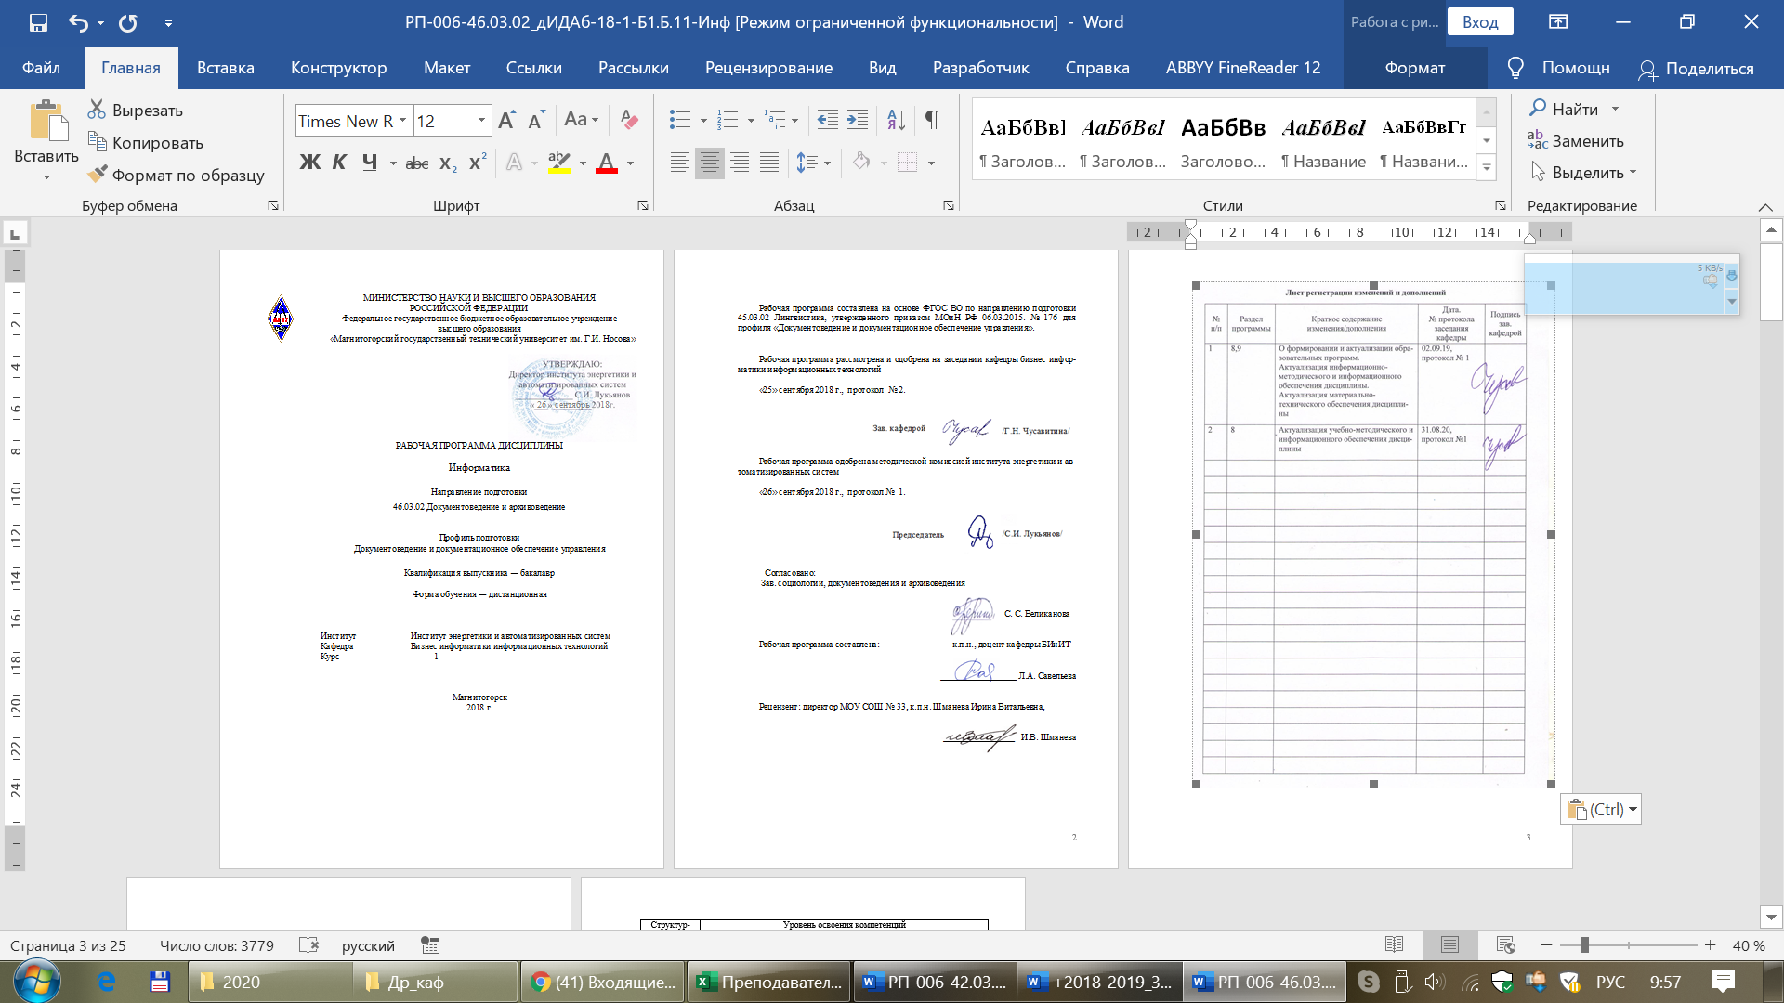

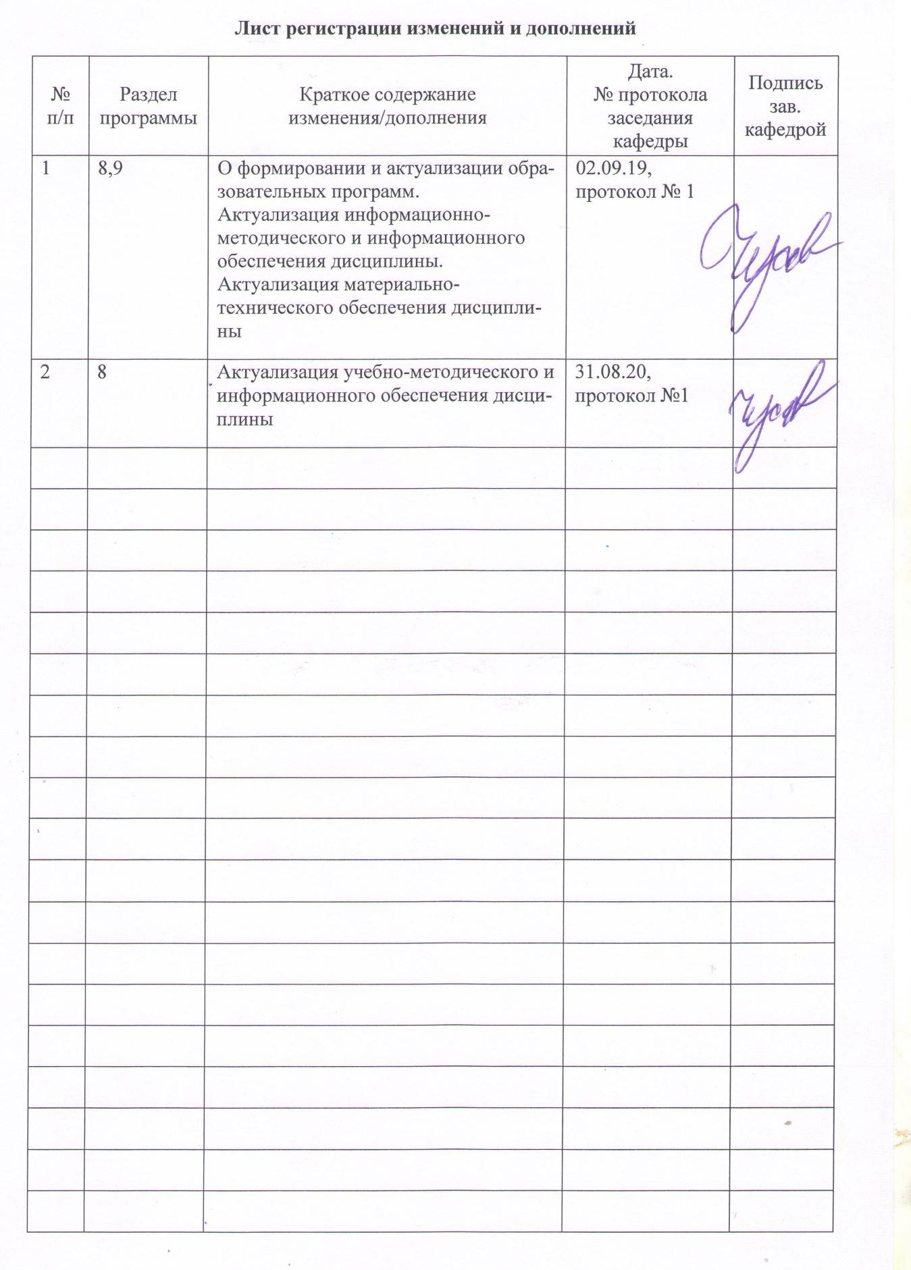

1 Цели освоения дисциплины
Целями освоения дисциплины «Информатика» являются: ознакомление студентов с современными проблемами теоретической информатики, формирование фундаментальных понятий в информатике, усвоение студентами базовых понятий теории информационных и коммуникационных технологий, а также формирование общекультурных и профессиональных компетенций в соответствии с требованиями ФГОС ВО по направлению подготовки 46.03.02 Документоведение и архивоведение.

2 Место дисциплины в структуре образовательной программы подготовки бакалавра
Дисциплина «Информатика» относится к базовой части цикла дисциплин образовательной программы по направлению подготовки 46.03.02 Документоведение и архивоведение.
Для освоения дисциплины необходимы знания (умения, навыки), сформированные в результате изучения информатики и информационных технологий из курса общего образования.
Знания (умения, навыки), полученные при изучении дисциплины «Информатика», будут необходимы при дальнейшем изучении всех дисциплин программы подготовки бакалавров по направлению подготовки 46.03.02 Документоведение и архивоведение.
Дисциплина «Информатика» изучается на 1 курсе.

3 Компетенции обучающегося, формируемые в результате освоения
дисциплины и планируемые результаты обучения
В результате освоения дисциплины «Информатика» обучающийся должен обладать следующими компетенциями:
ОК-10 способностью к использованию основных методов, способов и средств получения, хранения, переработки информации;
ОПК-2 владением базовыми знаниями в области информационных технологий;
ПК-17 владением методами защиты информации

Структурный элемент  компетенции | Уровень освоения компетенций
Структурный элемент  компетенции | Пороговый  уровень | Средний  уровень | Высокий  уровень

ОК-10 способностью к использованию основных методов, способов и средств получения, хранения, переработки информации;
Знать: | основные понятия дисциплины «Информатика»; принципы функционирования компьютера и современных информационных технологий; способы и средства получения, хранения, переработки информации
Уметь: | применять методы, способы и средства получения, хранения, переработки информации и функции компьютера при решении задач профессиональной деятельности
Владеть: | основными методами и средствами информационных технологий для получения, хранения, переработки информации учебного назначения и профессиональной деятельности; современными информационными технологиями; способами представления информации в соответствии с поставленной задачей
ОПК-2 владением базовыми знаниями в области информационных технологий;
Знать: | Теоретические основы информатики и информационных технологий и вычислительной техники в профессиональной сфере
Уметь: | Решать практические задачи в профессиональной сфере, используя возможности вычислительной, организационной техники и программного обеспечения
Владеть: | Навыками работы в локальных и глобальных компьютерных сетях; навыками работы со специализированными хранилищами данных

ПК-17 владением методами защиты информации
Знать: | основные виды угроз информационной безопасности, методы и средства защиты информации
Уметь: | использовать методы защиты информации при решении задач профессиональной деятельности
Владеть: | способностью применять методы защиты информации при работе с коммуникационными технологиями

4 Структура и содержание дисциплины
Общая трудоемкость дисциплины составляет 3 зачетных единиц 108 акад. часов, в том числе:
– контактная работа – 4,4 акад. часа:
– аудиторная – 4 акад. часа;
– внеаудиторная – 0,4 акад. час;
– самостоятельная работа – 99,7 акад. часов;
– подготовка к зачету – 3,9 акад. часа.

Раздел/тема  дисциплины | Курс |  | Виды учебной работы, включая самостоятельную работу студентов и трудоемкость, час |  |  |  |  |  | Вид самостоятельной  работы |  | Формы текущего и промежуточного контроля успеваемости |  | Компетенции
 |  |  |  | лекции |  | лабораторные занятия |  | самост. работа
- Информация. Информационные процессы. Информационная модель объекта | 1 |  | 1/1и |  |  |  | 17,7 |  | Самостоятельное изучение учебной и научной литературы  Выполнение практических и теоретических заданий |  | Практическая работа;  контрольный тест |  | ОК-10  ОПК-2  ПК-17
- Аппаратное и программное обеспечение компьютера | 1 |  | 1/1и |  |  |  | 17 |  | Самостоятельное изучение учебной и научной литературы  Выполнение практических и теоретических заданий |  | Практическая работа;  контрольный тест |  | ОК-10  ОПК-2  ПК-17
Итого по разделу  (Установочная сессия) |  |  | 2/2и |  |  |  | 34,7
- Компьютерные сети | 1 |  |  |  |  |  |  |  | Самостоятельное изучение учебной и научной литературы  Выполнение практических и теоретических заданий |  | контрольный тест |  | ОК-10  ОПК-2  ПК-17
- Файлы и файловая система |  |  |  |  |  |  |  |  | Самостоятельное изучение учебной и научной литературы  Выполнение практических и теоретических заданий |  | контрольный тест |  | ОК-10  ОПК-2  ПК-17
- Программные средства реализации информационных процессов | 1 |  |  |  | 1/1и |  |  |  | Самостоятельное изучение учебной и научной литературы  Выполнение практических и теоретических заданий |  | контрольный тест |  | ОК-10  ОПК-2  ПК-17
- Алгоритмизация и программирование | 1 |  |  |  | 1/1и |  |  |  | Самостоятельное изучение учебной и научной литературы  Выполнение практических и теоретических заданий |  | контрольный тест |  | ОК-10  ОПК-2  ПК-17
Итого по разделу  (Зимняя сессия) |  |  |  |  | 2/2и |  | 66 |  |  |  | Контрольная работа
Итого по курсу |  |  | 2/2и |  | 2/2и |  | 99,7 |  |  |  | Промежуточная аттестация – зачёт с оценкой
Итого по дисциплине |  |  | 2/2и |  | 2/2и |  | 99,7 |  |  |  | 3,9

5 Образовательные и информационные технологии
Для реализации предусмотренных видов учебной работы в качестве образовательных технологий в преподавании дисциплины «Информатика» используются:
1. Традиционные образовательные технологии, ориентируемые на организацию образовательного процесса, предполагающие прямую трансляцию знаний от преподавателя к студенту. Формы учебных занятий с использованием традиционных технологий:
- обзорные – для рассмотрения общих вопросов информатики и вопросов в программировании и алгоритмизации, для систематизации и закрепления знаний;
- информационные – для ознакомления с основными принципами функционирования современных компьютерных технологий, информационных процессов и методологий программирования, разработки ПО, построения программного кода, и формирование представления о структурах обработки данных, защиты информации;
2. Технологии проблемного обучения – организация образовательного процесса, которая предполагает постановку проблемных вопросов, создание учебных проблемных ситуаций для стимулирования активной познавательной деятельности студентов. Формы учебных занятий с использованием технологий проблемного обучения:
Проблемная лекция – изложение материала, предполагающее постановку проблемных и дискуссионных вопросов, освещение различных научных подходов, авторские комментарии, связанные с различными моделями интерпретации изучаемого материала.
3. Интерактивные технологии – организация образовательного процесса, которая предполагает активное и нелинейное взаимодействие всех участников, достижение на этой основе личностно значимого для них образовательного результата. Наряду со специализированными технологиями такого рода принцип интерактивности прослеживается в большинстве современных образовательных технологий. Интерактивность подразумевает субъект-субъектные отношения в ходе образовательного процесса и, как следствие, формирование саморазвивающейся информационно-ресурсной среды.
Для проведения занятий в интерактивной форме:
- ориентация студентов на образовательные интернет-ресурсы.
- работа в команде;
- case-study: анализ, решение и обсуждение смоделированных или реальных профессиональных ситуаций с использованием ИКТ, разбор результатов тематических контрольных работ, анализ ошибок, совместный поиск вариантов рационального решения проблемы.
В ходе проведения занятий предусматривается использование средств вычислительной техники при выполнении индивидуальных заданий, контрольных работ.
4. Информационно-коммуникационные образовательные технологии – организация образовательного процесса, основанная на применении специализированных программных сред и технических средств работы с информацией. Формы учебных занятий с использованием информационно-коммуникационных технологий:
Лекция-визуализация – изложение содержания сопровождается презентацией.

6 Учебно-методическое обеспечение самостоятельной работы студентов
По дисциплине «Информатика» предусмотрена аудиторная и внеаудиторная самостоятельная работа обучающихся.
Аудиторная самостоятельная работа студентов предполагает выполнение лабораторных работ на ЭВМ и решение контрольных задач на практических занятиях.

Примерные практические работы:

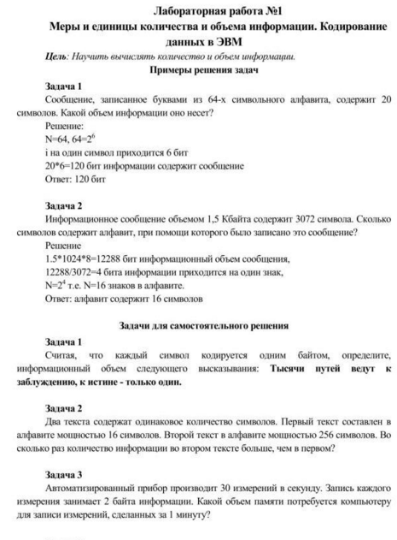

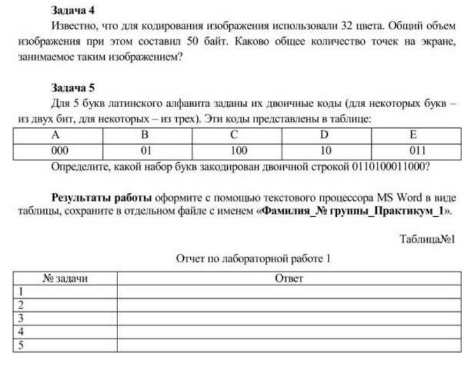

Примерные контрольные тесты:

Текст вопроса 1
Информатика дисциплина, изучающая вопросы, связанные с …:
Выберите один ответ:
a. поиском, сбором, хранением, преобразованием и использованием информации
b. обработкой текстовой информации
c. работой вычислительных систем
d. вычислениями, выполняемыми с помощью компьютерной техники

Текст вопроса 2
Сведения об объектах и явлениях окружающей среды, их параметрах, свойствах и
состоянии, которые уменьшают имеющуюся о них степень неопределенности, неполноты знаний представляют собой:
Выберите один ответ:
a. структуру информации
b. определение информации
c. свойства информации
d. определение знания

Текст вопроса 3
Хранение информации невозможно без:
Выберите один ответ:
a. линий связи
b. носителя информации
c. памяти человека
d. библиотек, архивов

Текст вопроса 4
Соотнесите каждый вид информации с его содержанием
по форме представления | Ответ 1
по способу восприятия | Ответ 2
по стабильности | Ответ 3
по степени значимости для общества | Ответ 4

Текст вопроса 5
Актуальность информации - это:
Выберите один ответ:
a. важность информации
b. степень соответствия информации текущему моменту времени
c. свойство отражать реально существующие объекты с необходимой точностью
d. уровень соответствия создаваемого с помощью полученной информации образа реальному объекту

Текст вопроса 6
Информацию, не зависящую от чьего-либо мнения, суждения, называют:
Выберите один ответ:
a. актуальной
b. полезной
c. объективной
d. достоверной

Текст вопроса 7
В компьютере информация хранится, передается, обрабатывается:
Выберите один ответ:
a. речью
b. в графической форме
c. в знаковой форме
d. в звуковой форме

Текст вопроса 8
Расположите объемы памяти в порядке возрастания.
Выберите один ответ:
a. 10 бит, 20 бит, 2 байта, 1 Кбайт, 1010 байт
b. 10 бит, 20 бит, 2 байта, 1010 байт, 1 Кбайт
c. 1010 байт, 10 бит, 20 бит, 1 Кбайт, 2 байта
d. 10 бит, 2 байта, 20 бит, 1 Кбайт, 1010 байт

Текст вопроса 9
Метод, который применяется для исследования объектов, процессов, явлений; помогает человеку принимать обоснованные и продуманные решения и предвидеть последствия своей деятельности, это:
Выберите один ответ:
a. моделирование
b. программирование
c. имитация
d. специальная научная разработка

Текст вопроса 10
Модель – это …
Выберите один ответ:
a. описание изучаемого объекта средствами изобразительного искусства
b. материальный или абстрактный заменитель объекта, отражающий только пространственно-временные характеристики
c. информация о характерных свойствах объекта
d. материальный или абстрактный заменитель объекта, отражающий его существенные характеристики

Внеаудиторная самостоятельная работа студентов осуществляется в виде изучения литературы по соответствующему разделу с проработкой материала, участия в дистанционном курсе, предложенном преподавателем, выполнения домашних заданий, подготовка к лабораторным работам, консультация у преподавателя через образовательный портал.

7 Оценочные средства для проведения промежуточной аттестации
а) Планируемые результаты обучения и оценочные средства для проведения промежуточной аттестации:

Структурный элемент  компетенции | Планируемые результаты обучения | Оценочные средства
ОК-10 способностью к использованию основных методов, способов и средств получения, хранения, переработки информации;
Знать | основные понятия дисциплины «Информатика»; принципы функционирования компьютера и современных информационных технологий; способы и средства получения, хранения, переработки информации | Перечень теоретических вопросов к зачету:  - Сообщения, данные, информация, атрибутивные свойства информации, показатели качества информации.  - Формы представления информации. Системы передачи информации.  - История развития ЭВМ.  - Понятие и основные виды архитектуры ЭВМ. Принципы работы вычислительной системы.  - Состав и назначение основных элементов персонального компьютера, их классификация, принципы работы, характеристики.  - Периферийные устройства ПК.  - Классификация программного обеспечения.  - Системное и прикладное программное обеспечение.  - Файловая система и файловая структура ОС. Операции с файлами.  - Файловая система.  - Типы файлов.  - Иерархическая структура файловой системы.  - Монтирование  - Атрибуты файлов.  - Логическая организация файла.  - Физическая организация файловой системы.  - Алгоритм и его свойства.  - Способы представления алгоритмов. Блок-схемы.  - Основные алгоритмические структуры.  - Системы счисления.  - Языки программирования высокого уровня.  - Операторы ветвления, операторы цикла.  - Назначение и классификация языков программирования.  - Программы линейной структуры.  - История развития ВТ. Классификация ЭВМ.  - Логические основы ЭВМ.  - ЭВМ по фон Нейману. Основные принципы.  - Структурные характеристики ЭВМ.  - Функциональные характеристики ЭВМ.  - Центральные и внешние устройства ЭВМ, их характеристики.  - Запоминающие устройства. Классификация, принцип работы.  - Запоминающие устройства. Основные характеристики.  - Устройства ввода/вывода данных, их разновидности и основные характеристики
Уметь | применять методы, способы и средства получения, хранения, переработки информации и функции компьютера при решении задач профессиональной деятельности | 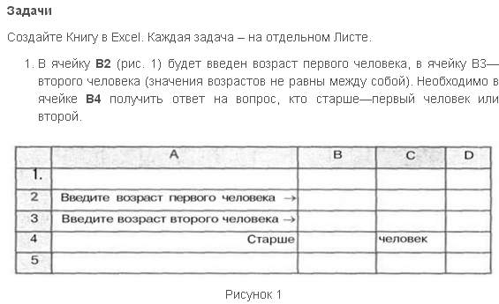  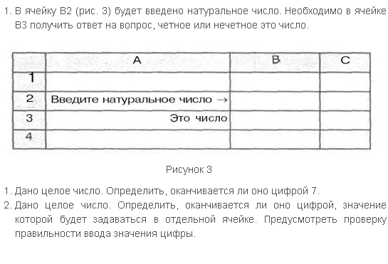
Владеть | основными методами и средствами информационных технологий для получения, хранения, переработки информации учебного назначения и профессиональной деятельности; современными информационными технологиями; способами представления информации в соответствии с поставленной задачей | Ответьте на предложенные вопросы:  1. Значение переменных а и b являются натуральными числами. Пусть а=55 и b=33 тогда в результате работы следующего алгоритма:  Если а=b, то работа алгоритма закончена; иначе выполняется пункт 2;  Если а>b, то переменной а присваивается значение а-b; иначе переменной b присваивается значение b-a;  Выполняется пункт 1 данного алгоритма.  переменная а примет значение равное…  А) 11  Б) 29  С) 33  Д) 0  2. Дан алгоритм  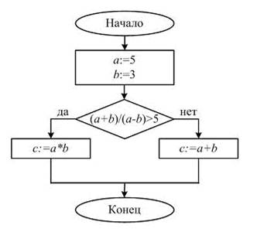  После выполнения данного алгоритма переменной С присвоится значение….  А) 5  Б) 4  С) 3  Д) 8  Е) 15

ОПК-2 владением базовыми знаниями в области информационных технологий;
Знать | Теоретические основы информатики и информационных технологий и вычислительной техники в профессиональной сфере | Перечень теоретических вопросов к зачету:  - Классификация программного обеспечения компьютера.  - Системное программное обеспечение. Операционные системы; их развитие, основные функции.  - Операционная система Windows (общая характеристика, технология работы с файловой системой, графический интерфейс пользователя).  - Стандартные приложения Windows (работа с текстом и графикой).  - Прикладное программное обеспечение общего назначения.  - Текстовые редакторы. MS Word.  - Графическое отображение данных в ЭТ. MS Excel.  - Технологии создания и обработки мультимедийных презентаций. MS PowerPoint.  - Моделирование как метод познания. Классификация и формы представления моделей.  - Методы и технологии моделирования.  - Технологии обработки текстовой информации. Текстовые редакторы и процессоры.  - Технологии обработки числовой информации Электронные таблицы.  - Прикладные программные средства профессионального назначения.  - Текстовые редакторы. MS Word.  - Графическое отображение данных в ЭТ. MS Excel.  - Технологии создания и обработки мультимедийных презентаций. MS PowerPoint.  - Моделирование как метод познания. Классификация и формы представления моделей.  - Методы и технологии моделирования.  - Инструментальные программные средства.  - Программно - технические средства сетевых коммуникаций, локальные и глобальные информационные сети.
Уметь | Решать практические задачи в профессиональной сфере, используя возможности вычислительной, организационной техники и программного обеспечения | 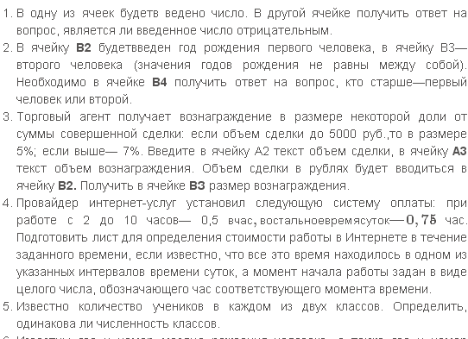  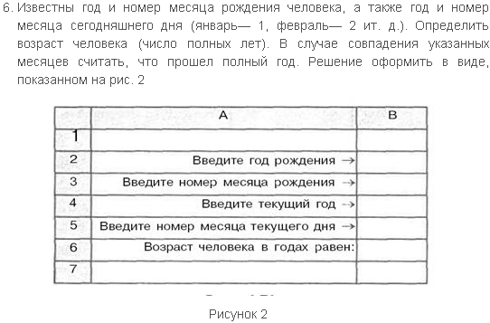
Владеть | Навыками работы в локальных и глобальных компьютерных сетях; навыками работы со специализированными хранилищами данных | Задание 1 Изменение домашней страницы  - Введите в адресной строке адрес http://www.edu.ru и нажмите [Enter].  - Сделайте этот сайт домашней страницей, она будет загружаться сразу вместе с программой Internet Explorer при входе в Интернет. Для этого выберите команду меню Сервис → Свойства обозревателя. В диалоговом окне Свойства обозревателя в поле Укажите страницу, с которой следует начать обзор, щелкните кнопку С текущей.  - Пройдитесь по гиперссылкам, сделайте три-четыре шага вперед. Обратите внимание, что стрелка Назад активизировалась.  - Щелкните маленькую треугольную стрелку на кнопке Назад, посмотрите список посещенных вами страниц. Щелкните кнопку Вперед. При переходе на страницу, обратите внимание на адресную строку. В ней отобразится URL -адрес данной страницы. Перейдите на другие страницы на сайте и обратите внимание на то, как меняются URL -адреса в адресной строке.  Задание 2 Добавление страницы в Избранное  - Вернитесь на домашнюю страницу, щелкнув кнопку Домой. Вы окажетесь на сайте www.edu.ru.  - Щелкните ссылку Электронные библиотеки слева в главном меню в разделе Сайты.  - Выберите в текстовом меню команду Избранное → Добавить в избранное. Щелкните кнопку Добавить В >> и Создать папку. Создайте папку Библиотеки, щелкните ОК, затем еще раз ОК.  - Проверьте наличие сайта «Российское образование. Федеральный портал» в Избранном, в папке Библиотеки.  - Теперь вы можете перейти на эту страницу, не набирая адрес сайта в Адресной строке, просто выбрав нужный пункт в меню Избранное.  Задание 3 Настройка журнала  Щелкните кнопку Журнал. В журнале запоминаются все ваши шаги в Интернете в течение нескольких дней. Вы можете настроить Журнал, воспользовавшись командой меню Сервис/Свойства обозревателя. В диалоговом окне Свойства обозревателя предлагается выбрать количество дней, в течение которого вы хотите хранить посещенные вами ссылки. Там же можно очистить журнал, нажав кнопку Очистить на вкладке Общие.  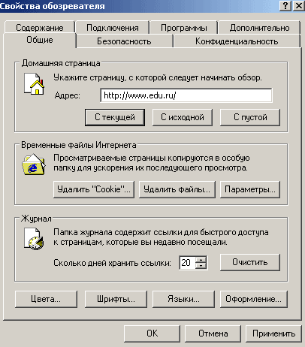  Диалоговое окно Свойства обозревателя  Задание 4 Поиск информации на странице  Для того, чтобы найти нужную информацию на странице (встречаются веб-страницы с большим содержимым), существует система внутреннего поиска по странице.  Выберите команду меню Правка/Найти на этой странице (можно нажать комбинацию клавиш [Ctrl + F]) и введите то слово, которое вы хотите найти. Программа просмотра перенесет вас к тому месту, где искомое слово первый раз встречается на текущей странице.  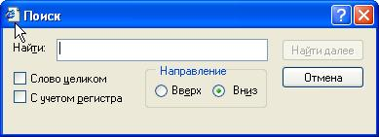  Рис. 1 Окно внутреннего поиска по странице  Задание 5 Изменение кодировки страницы  При загрузке страницы, у вас может появиться такой текст:  …ФХГМЭ ЬЙНКШ, ОНГБНКЪЪ Б ПЪДЕ ЯКСВЮЕБ ДЕКЮРЭ РПСД СВХРЕКЪ АНКЕЕ ЩТТЕЙРХБМШЛ. аНКЭЬНЕ ЙНКХВЕЯРБН ПЮАНР, ОНЯБЪЫЕММШУ бЕКХЙНИ нРЕВЕЯРБЕММНИ бНИМЕ ЦНБНПЪР Н РНЛ, ВРН Б МЮЬХУ КЧДЪУ ОПНДНКФЮЕР ФХРЭ ОЮЛЪРЭ Н…  Необходимо поменять кодировку. Каждый символ для компьютера представляется их себя число от 0 до 255 (один байт). В Рунете существует несколько способов сопоставления букв этим числам, различающихся в разных операционных системах. Кодировка Windows-1251 используется в операционной системе Windows, кодировка KOI-8 используется в операционных системах Unix, которые предпочитают использовать для обслуживания сетей. Другие кодировки используются на очень небольшом количестве компьютеров. Кодировка меняется в программе Internet Explorer в меню Вид → Кодировка. Как правило, достаточно автоматического определения кодировки, если эта функция не работает, то необходимо поменять кодировку вручную. Для этого зайдите в меню Вид/Кодировка – Кириллица (Windows).  Задание 6 Сохранение информации  - Перейдите на сайте http://lib.ru/WEBMASTER/. Откройте любое из произведений, хранящихся в данной библиотеке.  - Для сохранения страницы на диске выберите в меню программы Internet Explorer команду Файл → Сохранить как. Затем откройте нужную вам папку. Программа просмотра Internet Explorer предложит вам четыре способа сохранения файла. В поле Тип файла откройте раскрывающийся список. Там вы увидите следующие варианты:  - Веб-страница полностью  - Веб-архив  - Веб-страница, только HTML  - Текстовый файл  - Сохраните одну и ту же страницу в различных форматах.  - Проверьте результаты сохранения. Сравните объем, форму представления сохраненной в разных форматах информации и выберите наиболее удобный для себя способ.  Задание 7 Сохранение графики  - Зайдите на любой сайт, содержащий изображения. Выберите на странице понравившийся вам рисунок.  - Подведите указатель мыши к картинке.  - Щелкните правую кнопку мыши и выберите в контекстном меню команду Сохранить рисунок как.  - Сохраните графический файл в нужную папку, не меняя типа файла.

ПК-17 владением методами защиты информации
Знать | основные виды угроз информационной безопасности, методы и средства защиты информации | Перечень теоретических вопросов к зачету:  - Классификация программного обеспечения компьютера.  - Системное программное обеспечение. Операционные системы; их развитие, основные функции.  - Операционная система Windows (общая характеристика, технология работы с файловой системой, графический интерфейс пользователя).  - Стандартные приложения Windows (работа с текстом и графикой).  - Прикладное программное обеспечение общего назначения.  - Сетевые технологии обработки данных. Компоненты вычислительных сетей.  - Принципы организации и основные топологии вычислительных сетей.  - Сетевой сервис и сетевые стандарты.  - Информационная безопасность. Защита информации.
Уметь | использовать методы защиты информации при решении задач профессиональной деятельности | 1) Web-страницы имеют формат (расширение)...  Выберите один ответ:  a. .doc  b. .htm  c. .exe  d. .txt  2) Комплекс аппаратных и программных средств, позволяющих компьютерам обмениваться данными, - это:  Выберите один ответ:  a. интерфейс  b. компьютерная сеть  c. адаптер  d. шины данных  3) Текст вопроса  Компьютер, предоставляющий часть своих ресурсов для клиентов сети, называют…  Выберите один ответ:  a. рабочая станция  b. сервер  c. модем  d. Шлюз  4) Набор правил, которые должны выполнять все пользователи, работающие в сети Интернет, чтобы обеспечить  совместимость аппаратного и программного обеспечения называются:  Выберите один ответ:  a. программой  b. инструкцией  c. законом  d. Протоколами  5) В роли IP-адреса компьютера может служить …  Выберите один ответ:  a. www.rambler.ru  b. 256.1024.256.001  c. 222.222.222.222.222  d. 111.111.111.111
Владеть | способностью применять методы защиты информации при работе с коммуникационными технологиями | 1) Выбрать ВЕРНОЕ утверждение:  Выберите один или несколько ответов:  a. защита от несанкционированного доступа – это предотвращение или существенное затруднение несанкционированного доступа  b. антивирусная программа может заразить любой файл  c. санкционированный доступ к информации - это доступ к информации, не нарушающий правила разграничения  доступа  d. зараженная программа - это программа, содержащая внедренную в нее программу-вирус  2) Для обнаружения, удаления и защиты от компьютерных вирусов разрабатываются специальные программы, называемые:  Выберите один ответ:  a. противоядием  b. противовирусами  c. программами-добродетелями  d. Антивирусами  3) Безопасность циркулирующих данных через открытые каналы связи обеспечивает …  Выберите один ответ:  a. резервное копирование данных  b. защищенная виртуальная сеть  c. наличие электронного ключа  d. электронная подпись  4) Дан адрес электронной почты в сети Интернет: user_name@mtu-net.ru Каково имя компьютера, на котором хранится  почта?  Выберите один ответ:  a. mtu-net  b. mtu-net.ru  c. user_name  d. Ru  5) Дан адрес электронной почты в сети Internet: user_name@int.glasnet.ru. Каков логин владельца электронного адреса?  Выберите один ответ:  a. ru  b. int.glasnet.ru  c. glasnet.ru  d. user_name  Алгоритм шифрования заключается в следующем:  1) найти по таблице порядковый номер первой буквы исходящего сообщения;  2) к порядковому номеру первой буквы исходного сообщения прибавить цифру 2;  3) полученное число является порядковым номером буквы в зашифрованном сообщении;  4) используя шаги 1-3, зашифровать все буквы исходного сообщения.  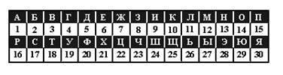  Если в результате выполнения шифрования получено сообщение «УФРП», то исходное сообщение -….  А) «ТУПО»  Б) «ХЦТС»  С) «СТОН»  Д) «СТОГ»

б) Порядок проведения промежуточной аттестации, показатели и критерии оценивания:
Критерии оценки к зачету с оценкой (в соответствии с формируемыми компетенциями и планируемыми результатами обучения):
- на оценку «отлично» – студент должен показать высокий уровень знаний не только на уровне воспроизведения и объяснения информации, но и интеллектуальные навыки решения проблем и задач, нахождения уникальных ответов к проблемам, оценки и вынесения критических суждений;
- на оценку «хорошо» – студент должен показать знания не только на уровне воспроизведения и объяснения информации, но и интеллектуальные навыки решения проблем и задач, нахождения уникальных ответов к проблемам;
- на оценку «удовлетворительно» – студент должен показать знания на уровне воспроизведения и объяснения информации, интеллектуальные навыки решения простых задач;
- на оценку «неудовлетворительно» – студент не может показать знания на уровне воспроизведения и объяснения информации, не может показать интеллектуальные навыки решения простых задач.

Форма итогового контроля
Зачет с оценкой

7.2. Перечень вопросов к экзамену
- Сообщения, данные, информация, атрибутивные свойства информации, показатели качества информации.
- Формы представления информации. Системы передачи информации.
- История развития ЭВМ.
- Понятие и основные виды архитектуры ЭВМ. Принципы работы вычислительной системы.
- Состав и назначение основных элементов персонального компьютера, их классификация, принципы работы, характеристики.
- Периферийные устройства ПК.
- Классификация программного обеспечения.
- Системное и прикладное программное обеспечение.
- Файловая система и файловая структура ОС. Операции с файлами.
- Файловая система.
- Типы файлов.
- Иерархическая структура файловой системы.
- Монтирование
- Атрибуты файлов.
- Логическая организация файла.
- Физическая организация файловой системы.
- Алгоритм и его свойства.
- Способы представления алгоритмов. Блок-схемы.
- Основные алгоритмические структуры.
- Системы счисления.
- Языки программирования высокого уровня.
- Операторы ветвления, операторы цикла.
- Назначение и классификация языков программирования.
- Программы линейной структуры.
- История развития ВТ. Классификация ЭВМ.
- Логические основы ЭВМ.
- ЭВМ по фон Нейману. Основные принципы.
- Структурные характеристики ЭВМ.
- Функциональные характеристики ЭВМ.
- Центральные и внешние устройства ЭВМ, их характеристики.
- Запоминающие устройства. Классификация, принцип работы.
- Запоминающие устройства. Основные характеристики.

8 Учебно-методическое и информационное обеспечение дисциплины
а) Основная литература:
- Информатика : учебник / И.И. Сергеева, А.А. Музалевская, Н.В. Тарасова. – 2-е изд., перераб. и доп. – М. : ИД «ФОРУМ» : ИНФРА-М, 2017. – 384 с. – (Профессиональное образование). – Режим доступа: https://new.znanium.com/read?pid=768749.
- Лактионова, Ю. С. Информатика : учебное пособие / Ю. С. Лактионова, Л. С. Брябрина ; МГТУ. - Магнитогорск : МГТУ, 2015. - 1 электрон. опт. диск (CD-ROM). - Загл. с титул. экрана. - URL: https://magtu.informsystema.ru/uploader/fileUpload?name=1507.pdf&show=dcatalogues/1/1124041/1507.pdf&view=true (дата обращения: 09.10.2020). - Макрообъект. - Текст : электронный. - Сведения доступны также на CD-ROM.
б) Дополнительная литература:
- Информатика: Учебник / Каймин В. А. – 6-е изд. – М.: НИЦ ИНФРА-М, 2016. – 285 с.:- (Высшее образование: Бакалавриат). – Режим доступа: https://new.znanium.com/read?pid=542614.
- Боброва, И. И. Информатика : учебное пособие / И. И. Боброва ; МГТУ. - Магнитогорск : МГТУ, 2016. - 1 электрон. опт. диск (CD-ROM). - Загл. с титул. экрана. - URL: https://magtu.informsystema.ru/uploader/fileUpload?name=2469.pdf&show=dcatalogues/1/1130212/2469.pdf&view=true (дата обращения: 09.10.2020). - Макрообъект. - Текст : электронный. - Сведения доступны также на CD-ROM.
- Математика и информатика : учебное пособие / И. И. Боброва, Е. Н. Гусева, И. Ю. Ефимова и др. ; МГТУ. - Магнитогорск : МГТУ, 2015. - 1 электрон. опт. диск (CD-ROM). - Загл. с титул. экрана. - URL: https://magtu.informsystema.ru/uploader/fileUpload?name=1321.pdf&show=dcatalogues/1/1123553/1321.pdf&view=true (дата обращения: 09.10.2020). - Макрообъект. - Текст : электронный. - Сведения доступны также на CD-ROM.
- Информатика: Учебное пособие / Под ред. Б.Е. Одинцова, А.Н. Романова. – 2-e изд., перераб. и доп. – М.: Вузовский учебник: НИЦ Инфра-М, 2012. – 410 с. – Режим доступа: http://new.znanium.com/bookread2.php?book=263735.
- Гуриков С. Р. Информатика: Учебник / Гуриков С.Р. – Москва :Форум, НИЦ ИНФРА-М, 2014. – 464 с. (Высшее образование: Бакалавриат) – Режим доступа: https://new.znanium.com/catalog/product/422159.
в) Методические указания:
- Информатика : учеб. пособие: 2-ое изд. [Текст]. / Е. Н. Гусева, И.Ю. Ефимова, Р.И. Коробков, К.В. Коробкова, И.Н. Мовчан, Л.А. Савельева. – Магнитогорск: МаГУ, 2011.– 260 с.
г) Программное обеспечение и Интернет-ресурсы:

Наименование ПО | № договора | Срок действия лицензии
MS Windows 7 | Д-1227 от 08.10.2018  Д-757-17 от 27.06.2017 | 11.10.2021  27.07.2018
MS Office 2007 | № 135 от 17.09.2007 | бессрочно
FAR Manager | свободно распространяемое ПО | бессрочно
7Zip | свободно распространяемое | бессрочно

Интернет-ресурсы:
- Национальная информационно-аналитическая система – Российский индекс научного цитирования (РИНЦ). – Режим доступа: https://elibrary.ru/project_risc.asp, регистрация по логину и паролю.
- Поисковая система Академия Google (Google Scholar). – URL: https://scholar.google.ru/.
- Информационная система - Единое окно доступа к информационным ресурсам. – URL: http://window.edu.ru/, свободный доступ.
- Российская Государственная библиотека. Каталоги. Режим обращения: https://www.rsl.ru/ru/4readers/catalogues/ , свободный доступ.
- Электронные ресурсы библиотеки МГТУ им. Г.И. Носова. Режим обращения: http://magtu.ru:8085/marcweb2/Default.asp (вход с внешней сети по логину и паролю)

9 Материально-техническое обеспечение дисциплины
Материально-техническое обеспечение дисциплины включает:
Тип и название аудитории | Оснащение аудитории
Учебные аудитории для проведения занятий лекционного типа | Персональный компьютер (или ноутбук) с пакетом MS Office, с выходом в Интернет и с доступом в электронную информационно-образовательную среду университета.  Доска, мультимедийный проектор, экран.  Мультимедийные презентации к лекциям, учебно-наглядные пособия
Учебные аудитории для проведения лабораторных (практических) занятий, групповых и индивидуальных консультаций, текущего контроля и промежуточной аттестации | Персональные компьютеры с пакетом MS Office, с выходом в Интернет и с доступом в электронную информационно-образовательную среду университета.  Комплекс лабораторных (практических) работ, тестовых заданий для проведения промежуточных и рубежных контролей.
Учебные аудитории для курсового проектирования (выполнения курсовых работ) | Персональные компьютеры с пакетом MS Office, с выходом в Интернет и с доступом в электронную информационно-образовательную среду университета.  Комплекс лабораторных (практических) работ, тестовых заданий для проведения промежуточных и рубежных контролей.
Помещения для самостоятельной работы обучающихся | Персональные компьютеры с пакетом MS Office, с выходом в Интернет и с доступом в электронную информационно-образовательную среду университета.
Помещение для хранения и профилактического обслуживания учебного оборудования | Стеллажи для хранения учебно-наглядных пособий и учебно-методической документации.

